中国铁矿石价格指数（CIOPI）

中国钢铁工业协会 2014年3月25日印发

一、进口铁矿石价格（OPI）
3月25日，进口铁矿石62%品位干基粉矿到岸价格为108.28美元/吨，环比每吨上升0.76美元，升幅为0.71%；当月平均价格为109.97美元/吨。
3月25日，进口铁矿石62%品位干基粉矿人民币含税价格为778.52元/吨，环比每吨上升5.17元，升幅为0.67%；当月平均价格为788.93元/吨。
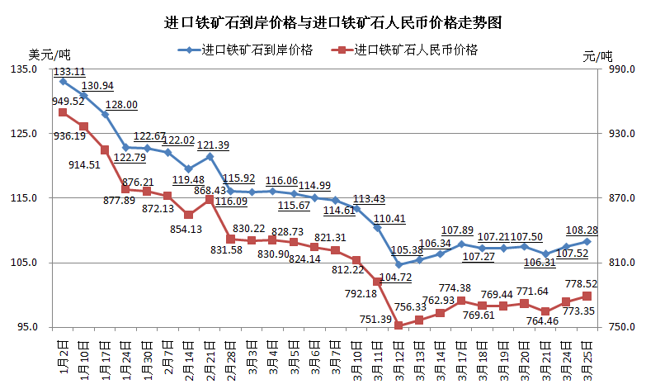
二、国产铁矿石价格
3月25日，国产铁矿石62%品位干基铁精矿含税价格为852.58元/吨，环比持平，比进口铁矿石高74.06元/吨，升高幅度为9.51%；当月平均价格为866.10元/吨，比进口铁矿石高77.17元/吨，升高幅度为9.78%。
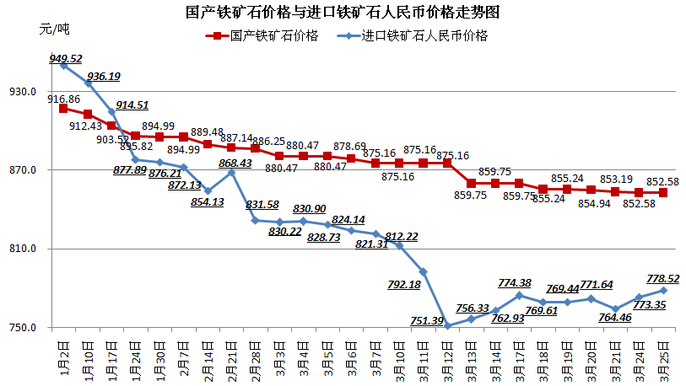
三、中国铁矿石价格指数（CIOPI）
3月25日，中国铁矿石价格指数（CIOPI）为380.79点，环比上升2.00点，升幅为0.53%。其中：国产铁矿石价格指数为331.33点，环比持平；进口铁矿石价格指数为400.89点，环比上升2.81点，升幅为0.71%。
